ОО: Ханты-Мансийский автономный округ – Югра, Тюменская область, г. Сургут.
Наименование ОО: МБОУ СОШ №24
Ф.И.О. директора ОО: Усольцева Ирина Владимировна
Ф.И.О. ответственного за инновационную деятельность в ОО: Никитина С.И.
Ф.И.О. консультанта: Никитина С.И.
Ф.И.О. педагога: Дрот Елена Александровна
Электронный адрес педагога: drot.lena@mail.ru
Предмет: окружающий мир
Тип урока ОНЗ
Класс/курс: 3 класс
Тема: Тела и вещества
Основные цели.
Предметные:
- Дать понятие «тело», «вещество».
- Разнообразие тел и веществ в природе
Метапредметные:
- принимать и сохранять цели и задачи учебной деятельности;
- осваивать начальные формы познавательной и личностной рефлексии;
- формировать умение слушать и слышать собеседника, вести диалог;
- развивать операции мышления: сравнения, сопоставления, выделение лишнего, анализа, синтеза, обобщения, классификации и др.

Дидактический материал: Виноградова Н.Ф. Окружающий мир: 3 класс: учебник для учащихся образовательной организации, тетрадь для проверочных работ №1 «Окружающий мир», таблицы «Мир деятельности» 1,2 класс.

Краткая аннотация к работе:
Урок по предмету «Окружающий мир» на тему «Тела и вещества» по учебнику «Виноградова Н.Ф. Окружающий мир: 3 класс: учебник для учащихся образовательной организации» предназначен для работы учителей начальных классов, работающих в технологии деятельностного метода Л.Г.Петерсон. Конспект урока открытия нового знания составлен на системно-технологическом уровне и содержит основные и развивающие цели урока. На уроке у учащихся формируется комплекс УУД, с учащимися отрабатываются шаги двух этапов учебной деятельности, используются изученные эталоны из курса «Мир деятельности», осознают необходимость развития таких качеств личности, как вера в себя, активность. Данный урок проводился октябрь 2024 г.
На уроке использованы различные формы и методы работы: фронтальный, беседа, наблюдение, самопроверка, проверка работы по эталону. На данном уроке у детей возникло затруднение: не знаю, как ответить на вопрос «Что такое тело и вещество» или не могу предъявить эталон. Далее, дети выдвигают способы выхода из затруднения: обратиться к учителю, к учебнику, интернету, энциклопедии, попробовать вывести новое знание самому. В данном классе дети выбрали помощь учителя и проверку результата по учебнику. На уроке дети почувствовали себя первооткрывателями, были в восторге от того, что сами смогли открыть «новое знание». У них появилось желание двигаться дальше, узнавать новое, не бояться трудностей.

Ход урока:
- Мотивация к учебной деятельности
- Доброе утро, ребята. Начинаем урок окружающего мира. 1 сентября вы пришли в школу учиться.
- А кто учится в школе? (Я сам.)
- Что значит учиться? (Понять, что я не знаю и самому найти способ узнать)

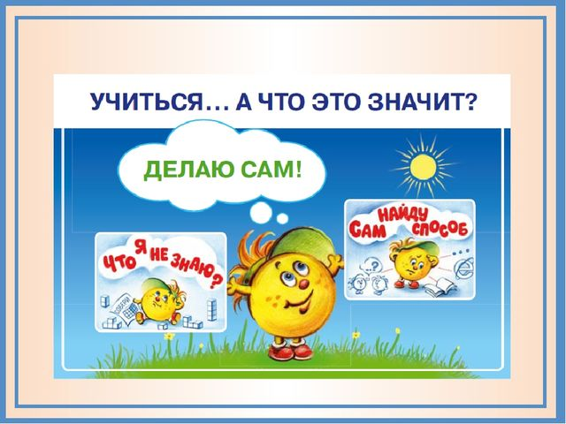
- А какими качествами должен обладать ученик, чтобы достичь результатов в учебе? (активность)

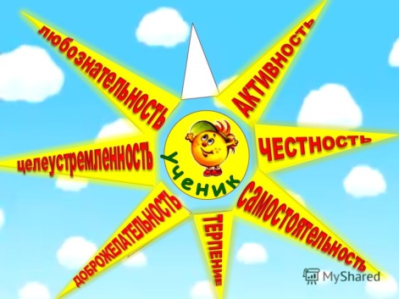
- Что значит активность? (Выполнять все задания и трудные, и легкие, делать все с желанием и интересом)
- Я желаю вам удачи, быть активными внимательными, чтобы получить новые знания.
- Улыбнитесь друг другу и в путь.
2.Актуализация знаний и фиксация индивидуального затруднения в пробном действии
- С чего начнем работу на уроке? (С повторения необходимых знаний).
- Что мы относим к окружающему нас миру? (мир природы, мир вещей, мир человека. Мир природы делится на мир живой и неживой природы.)
- Приведите примеры по каждому пункту: из мира вещей, из мира человека, из мира природы - живой и неживой.
- Молодцы. Приятно вас слушать, ваши ответы полные, грамотные и интересные.
- Сегодня у нас новая тема, очень близка к тому, о чем мы говорили сейчас.
- Предлагаю вам выполнить задание: приведите примеры: тела, вещества и частиц.
- Поднимите руку, кто не знает ответ на этот вопрос? Кто может привести доказательство, эталон?
3. Выявление места и причины затруднения
- Ребята, на какой вопрос мы не смогли дать однозначный ответ? (Привести пример тела, вещества). Почему? Какое затруднение у вас возникло? (Я не знаю, что такое тело, вещество) Почему вопрос был один, а ответы разные и не похожие? Какое затруднение у вас возникло? (Я не знаю, правильно ли я ответил, не могу предъявить эталон)

4. Построение проекта выхода из затруднения
- Значит, что будем делать дальше? (Начнем второй этап учебной деятельности «Сам найду способ»)
- Значит, какова будет цель нашего урока? (узнать, что такое тело, вещество)
- Кто или что нам поможет? (учитель и учебник).
- А в какой роли я буду выступать? (в роли помощника).
- Какие правила вы должны соблюдать, если я помощник?
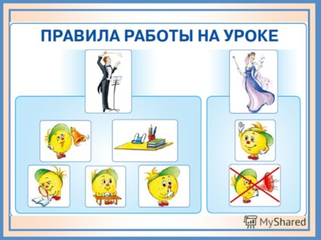
(1.Если хочешь ты спросить, или помощь попросить, не стесняйся, не зевай, смело руку…)
2. (Сиди спокойно, не стучи, и с места громко …)

5. Реализация построенного проекта.
- Я предлагаю совместно открыть «новое знание». Вы уже многое знаете и умеете, а также умеете анализировать, сравнивать и делать выводы. С моей помощью у вас должно получиться.
- Чтобы вы назвали телом? (предметы)
- Назовите предметы, которые нас окружают? Какую характеристику мы им можем дать? ( форма, цвет, оьбём, размер)
- Предмет в научном мире называют - ТЕЛО.
- Приведите примеры тел, которые сделаны руками человека. (ответы детей)
- Как бы вы их назвали? (ответы детей)
- Мы их будем называть – ИСКУССТВЕННЫЕ.
- А как назовем эти тела? Камень, белка, дерево, цветы, горы….
- ЕСТЕСТВЕННЫЕ
ТЕЛА

ИСКУССТВЕННЫЕ ЕСТЕСТВЕННЫЕ

- Посмотрите на тела, на моем столе. Из чего они сделаны? (деревянная линейка, стакан с водой, флакон с духами).
- То , из чего сделано тело - ВЕЩЕСТВО.
- В какой форме они находятся?
ВЕЩЕСТВО

ЖИДКОЕ ТВЕРДОЕ ГАЗООБРАЗНОЕ

- Самое интересное вещество для нас вода. Как вы думаете почему? (может быть в трех разных состояниях: твердом, жидком и газообразном состоянии)
- Вывод. Тело – это предмет, которой обладает формой, цветом, размером. Тела делятся на искусственные и естественные. Тела состоят из веществ. Вещества могут находиться в трех состояниях: жидкое, газообразное и твердое.
- Как проверить правильность наших выводов? (по учебнику)
- Откройте стр.24 - 25 и прочитайте, правы ли мы.
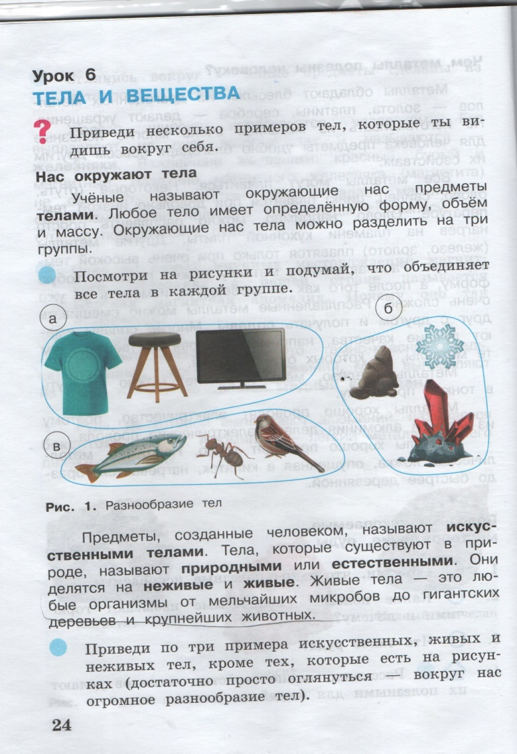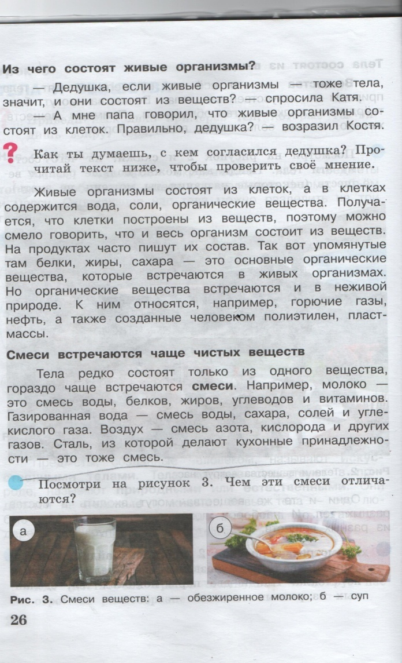

- Молодцы, вы можете все делать сами.
- О чем мы не сказали, чего не предвидели? (Вещества чистые и смеси)

Зарядка
6. Первичное закрепление во внешней речи.
- Можно ли сказать, что вы уже достигли цели? (Нет.)
- Какой будет следующий шаг нашей учебной деятельности? (Научиться применять полученные знания на практике.)
Стр. 17-18 в тетради на печатной основе. Прочтите задания и выполните их.
- Выполним задание №1 стр.17, стр.18 №4,5
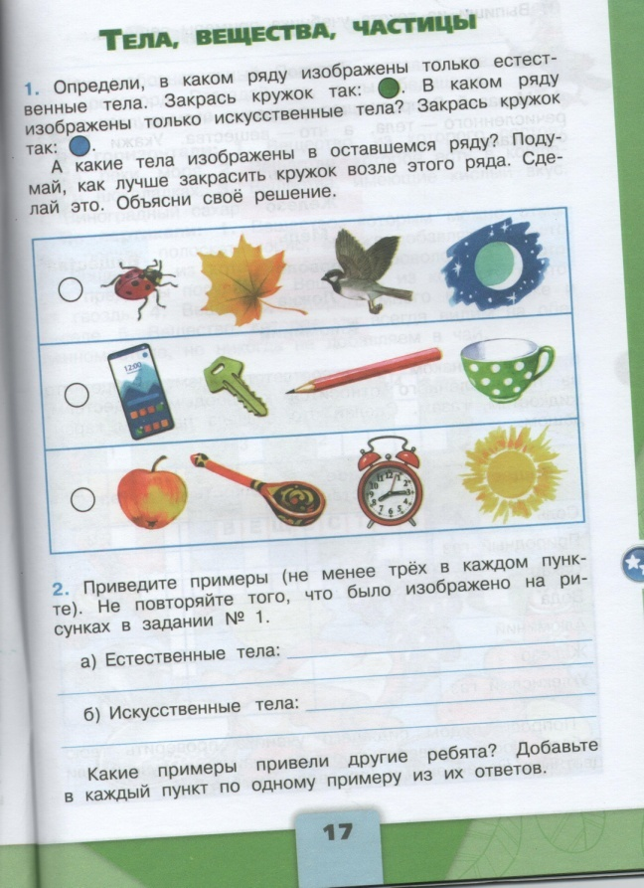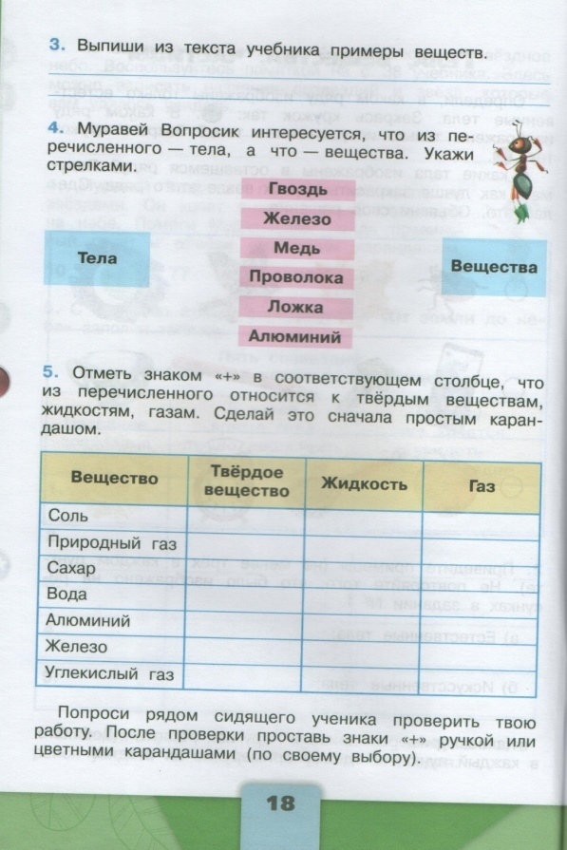

7. Самостоятельная работа с самопроверкой
- А сейчас я вам предлагаю выполнить самостоятельную работу. Стр.17 . Номер 2.

Можно использовать материал учебника.

8.Рефлексия учебной деятельности на уроке.
- Вот и подошёл к концу наш урок.
- Вспомните, чему мы хотели научиться на уроке?
- Кто считает, что достиг своей цели? Похвалите себя.
- Кто считает, что ему ещё надо потренироваться? Вы тоже молодцы! Похвалите себя.
- Кто считает, что ему нужна моя помощь, я буду рада вам помочь. Вы тоже молодцы, потому что понимаете, что у вас еще есть вопросы, ответы на которые надо уточнить.
- Я считаю, что вы сегодня все проявили активность на уроке, все задания выполняли качественно: и простые, и сложные. Настроение у вас было замечательное. Благодарю вас за урок и работу на нем.
- Домашнее задание: Стр. 27.

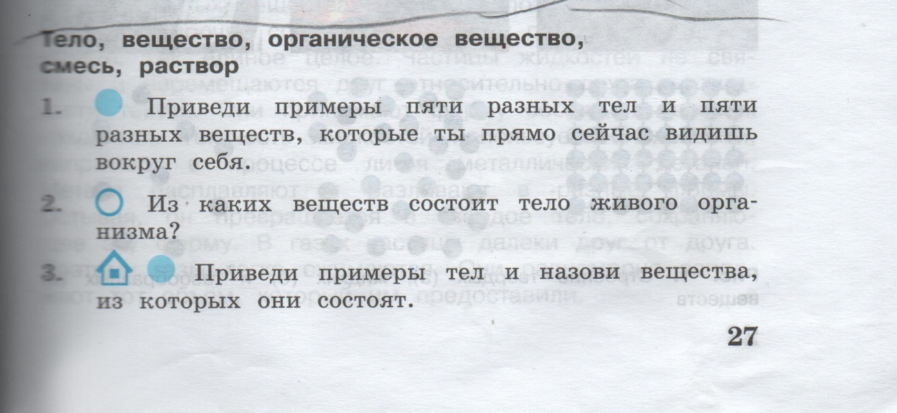
Комментарии к сценарию (использованная литература, место данной темы в образовательной программе и др.)
- Виноградова Н.Ф. Окружающий мир: 2 класс: учебник для учащихся образовательной организации.
- Виноградова Н.Ф. Окружающий мир. Проверяем свои знания и умения: тетрадь №2 для проверочных работ для учащихся общеобразовательных организаций.
- Демонстрационные материалы к надпредметному курсу «Мир деятельности», 1 класс, 2 класс.

